Desatero pro prvňáčky
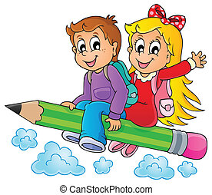
- Znám svoje jméno a příjmení, vím, jak se jmenují rodiče.
- Umím se obléknout i převléknout do cvičebního úboru, a to tak rychle, aby nikdo z mých kamarádů na mě nemusel čekat. Umím udělat na tkaničce mašličku.
- Umím uklidit knížky, pastelky a hračky tam, kam patří.
- Dovedu kreslit tužkou a pastelkami i malovat barvami.
- Poznám bílou, červenou, modrou, zelenou, žlutou, hnědou a černou barvu.
- Umím vystřihnout obrázek nůžkami.
- Dovedu si připravit svačinku na ubrousek, před a po jídle si umýt ruce.
- Dovedu poslouchat maminčino i tatínkovo vyprávění se zájmem a v klidu.
- Televizní pohádky, filmy a písničky pozorně sleduji a povídám si o nich s rodiči.
10. Dokážu si uložit sám, popř. s pomocí rodičů, věci do tašky.

